**Итоговая контрольная работа по географии 8 класс**

**Вариант 2.**

**1.По какому из перечисленных показателей Россия занимает первое место в мире?**

А) численность населения Б) разведанные запасы нефти В) площадь пахотных земель Г) площадь территории

**2.Какое утверждение о территории и географическом положении России является верным?**

А) часть территории России расположена в Западном полушарии Б) территория России расположена в трех частях света В) территорию России омывают воды четырех океанов Г) более половины территории страны находится за северным полярным кругом

**3.** **На границе с какой из перечисленных стран находится крайняя западная точка России?**

А) Белоруссия Б) Норвегия В) Финляндия Г) Польша

**4.В каких горах расположена самая высокая вершина России?**

А) Алтай Б) Урал В) Кавказ Г) Становой хребет

**5.Расположите субъекты РФ в последовательности, в которой их жители встречают Новый год**

А) Красноярский край Б) Краснодарский край В) Приморской край.

**Запишите получившуюся последовательность букв**

**6.** **Для безопасности людей в сейсмоопасных районах применяется особая технология строительства. В каком из перечисленных регионов России необходимо вести сейсмостойкое строительство?**

А) Сахалинская область Б) республика Калмыкия В) Ростовская область Г) Астраханская область

**7. Во время экскурсии учащиеся сделали схематическую зарисовку залегания горных пород на обрыве в карьере.**

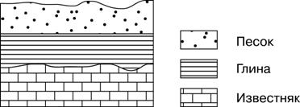

Расположите показанные на рисунке слои горных пород в порядке **увеличения** их возраста (от самого молодого до самого древнего). Запишите получившуюся последовательность цифр.

1) известняк 2) глина 3) песок

**8.Огромные валуны, встречающиеся на территории северо-запада России – это результат:**

А) деятельности текучих вод Б) деятельности ветра В) деятельности древнего ледника

Г) извержений древних вулканов

**9. Установите соответствие между видами природных ресурсов и типами, к которым они относятся**

Виды ресурсов Типы ресурсов

1.Энергия ветра А) исчерпаемые возобновимые

2.Минеральные Б) исчерпаемые невозобновимые

3. Лесные В) неисчерпаемые

4. Почвенные

**10.Примером нерационального природопользования является**

А) проведение снегозадержания Б) осушение болот в верховьях рек В) создание лесополос в степной зоне Г) рекультивация земель

***Задания 11-12 выполняются с использованием приведенной ниже карты погоды.***

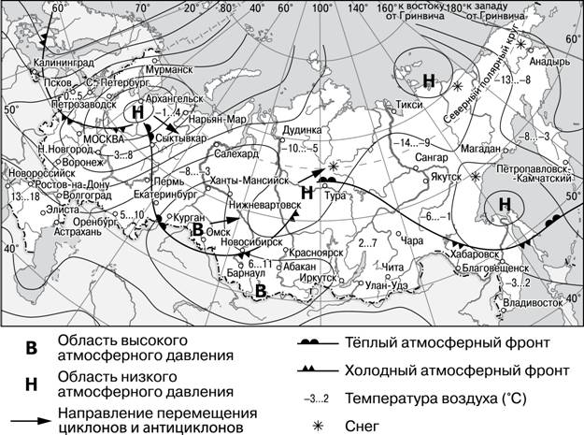

**11**. Карта погоды составлена на 18 апреля 2018 г. В каком из перечисленных городов, показанных на карте, на следующий день наиболее вероятно существенное **потепление?**

А) Калининград Б) Екатеринбург В) Москва Г) Хабаровск

**12.**Какой из перечисленных городов, показанных на карте, находится в зоне действия **циклона**?

А) Архангельск Б) Омск В) Новосибирск Г) Иркутск

**13. К традиционным занятиям какого из перечисленных народов России относятся оленеводство, рыболовство и охота на морского зверя?**

А) мордва Б) алтайцы В) чукчи Г) чуваши

**14.Туристические фирмы разных регионов России разработали слоганы (рекламные лозунги) для привлечения туристов в свои регионы. Установите соответствие между слоганом и регионом. Запишите цифры, соответствующие выбранным ответам.**

**СЛОГАН**

А) Добро пожаловать в край сказочной северной природы, бесчисленных голубых озёр, бескрайних нетронутых лесов, суровых скал и порожистых рек!

Б) Горнолыжные трассы Чегета и Эльбруса ждут любителей активного отдыха!

**РЕГИОНЫ**1) Астраханская область, 2) республика Карелия 3) Липецкая область 4) Кабардино-Балкарская республика

**15.В каком из перечисленных регионов России средняя плотность населения наибольшая?**

А) Амурская область Б) Республика Бурятия В) Ямало-Ненецкий АО Г) республика Татарстан

**16. В каком из высказываний содержится информация о процессе урбанизации?**

А) По оценке Федеральной службы государственной статистики (Росстата), численность населения в России в начале 2013 г. составляла 143 347,1 тыс. человек.

Б) В 2013 г. правительство РФ установило квоту на работу в РФ для 1,745 млн иностранных граждан.

В) В начале 2010 г. доля городского населения в общей численности населения России составляла 73%, в начале 2013 г. – 74%.

Г) За период с января по август 2013 г. естественная убыль населения составила около 6,6 тысяч человек.

**17.Студенты естественно-географического факультета изучают гейзеры, геотермальные источники и грязевые вулканы. Какой из перечисленных заповедников им следует посетить?**

А) Кроноцкий Б) Кивач В) Гыданский Г) Большой Арктический

**18. Какой из перечисленных городов является наибольшим по численности населения?**

А) Краснодар Б) Казань В) Ставрополь Г) Хабаровск

***Задания 19-20 выполняются по приведенной таблице***

**Коэффициенты рождаемости, смертности и миграционного прироста населения России в 2009–2012 гг. (на тыс. человек)**

|  |  |  |  |
| --- | --- | --- | --- |
| Годы | Рождаемость | Смертность | Миграционный прирост |
| 2009 | 12,3 | 14,1 | 2,4 |
| 2010 | 12,5 | 14,2 | 1,9 |
| 2011 | 12,6 | 13,5 | 2,2 |
| 2012 | 13,3 | 13,3 | 2,1 |

**19. Определите коэффициент естественного прироста населения в 2010 г. Ответ запишите в виде числа.**

**20. В каком из указанных годов превышение числа иммигрантов над числом эмигрантов в РФ было наибольшим**?

А) 2009 г. Б) 2010 г. В) 2011 г. Г) 2012 г

**21. Прочитайте фрагмент путевых заметок журналиста**

« …Единственный свободный вездеход в райцентре сломался и пришлось три часа дожидаться вертолета, чтобы добраться до посёлка газовиков. Во время полета мы не увидели привычных квадратиков и прямоугольников полей. Бескрайнюю равнину с блюдцами небольших озер прорезали только нитки трубопроводов. Несмотря на то, что на дворе был июнь, кое-где белел не растаявший снег…».

Определите, о какой природно-хозяйственной зоне говорится в заметке.

**Ответы Итоговая контрольная работа география 8 класс**

**Вариант 2.**

**1.По какому из перечисленных показателей Россия занимает первое место в мире?**

А) численность населения Б) разведанные запасы нефти В) площадь пахотных земель **Г) площадь территории**

**2.Какое утверждение о территории и географическом положении России является верным?**

**А) часть территории России расположена в Западном полушарии** Б) территория России расположена в трех частях света В) территорию России омывают воды четырех океанов Г) более половины территории страны находится за северным полярным кругом

**3.** **На границе с какой из перечисленных стран находится крайняя западная точка России?**

А) Белоруссия Б) Норвегия В) Финляндия **Г) Польша**

**4.В каких горах расположена самая высокая вершина России?**

А) Алтай Б) Урал **В) Кавказ** Г) Становой хребет

**5.Расположите субъекты РФ в последовательности, в которой их жители встречают Новый год**

А) Красноярский край Б) Краснодарский край В) Приморской край.

**Запишите получившуюся последовательность букв В, А, Б**

**6.** **Для безопасности людей в сейсмоопасных районах применяется особая технология строительства. В каком из перечисленных регионов России необходимо вести сейсмостойкое строительство?**

**А) Сахалинская область** Б) республика Калмыкия В) Ростовская область Г) Астраханская область

**7. Во время экскурсии учащиеся сделали схематическую зарисовку залегания горных пород на обрыве в карьере.**



Расположите показанные на рисунке слои горных пород в порядке **увеличения** их возраста (от самого молодого до самого древнего). Запишите получившуюся последовательность цифр.

1) известняк 2) глина 3) песок **3, 2, 1**

**8.Огромные валуны, встречающиеся на территории северо-запада России – это результат:**

А) деятельности текучих вод Б) деятельности ветра **В) деятельности древнего ледника**

Г) извержений древних вулканов

**9. Установите соответствие между видами природных ресурсов и типами, к которым они относятся**

Виды ресурсов Типы ресурсов

1.Энергия ветра А) исчерпаемые возобновимые

2.Минеральные Б) исчерпаемые невозобновимые

3. Лесные В) неисчерпаемые

4. Почвенные **1-В, 2-Б, 3-А, 4-А**

**10.Примером нерационального природопользования является**

А) проведение снегозадержания **Б) осушение болот в верховьях рек**  В) создание лесополос в степной зоне Г) рекультивация земель

***Задания 11-12 выполняются с использованием приведенной ниже карты погоды.***



**11**. Карта погоды составлена на 18 апреля 2018 г. В каком из перечисленных городов, показанных на карте, на следующий день наиболее вероятно существенное **потепление?**

А) Калининград **Б) Екатеринбург** В) Москва Г) Хабаровск

**12.**Какой из перечисленных городов, показанных на карте, находится в зоне действия **циклона**?

**А) Архангельск**  Б) Омск В) Новосибирск Г) Иркутск

**13. К традиционным занятиям какого из перечисленных народов России относятся оленеводство, рыболовство и охота на морского зверя?**

А) мордва Б) алтайцы **В) чукчи** Г) чуваши

**14.Туристические фирмы разных регионов России разработали слоганы (рекламные лозунги) для привлечения туристов в свои регионы. Установите соответствие между слоганом и регионом. Запишите цифры, соответствующие выбранным ответам.**

**СЛОГАН**

А) Добро пожаловать в край сказочной северной природы, бесчисленных голубых озёр, бескрайних нетронутых лесов, суровых скал и порожистых рек!

Б) Горнолыжные трассы Чегета и Эльбруса ждут любителей активного отдыха!

**РЕГИОНЫ**1) Астраханская область, 2) республика Карелия 3) Липецкая область 4) Кабардино-Балкарская республика Ответ **А-2, Б-4**

**15.В каком из перечисленных регионов России средняя плотность населения наибольшая?**

А) Амурская область Б) Республика Бурятия В) Ямало-Ненецкий АО **Г) республика Татарстан**

**16. В каком из высказываний содержится информация о процессе урбанизации?**

А) По оценке Федеральной службы государственной статистики (Росстата), численность населения в России в начале 2013 г. составляла 143 347,1 тыс. человек.

Б) В 2013 г. правительство РФ установило квоту на работу в РФ для 1,745 млн иностранных граждан.

**В) В начале 2010 г. доля городского населения в общей численности населения России составляла 73%, в начале 2013 г. – 74%.**

Г) За период с января по август 2013 г. естественная убыль населения составила около 6,6 тысяч человек.

**17.Студенты естественно-географического факультета изучают гейзеры, геотермальные источники и грязевые вулканы. Какой из перечисленных заповедников им следует посетить?**

**А) Кроноцкий** Б) Кивач В) Гыданский Г) Большой Арктический

**18. Какой из перечисленных городов является наибольшим по численности населения?**

А) Краснодар **Б) Казань** В) Ставрополь Г) Хабаровск

***Задания 19-20 выполняются по приведенной таблице***

**Коэффициенты рождаемости, смертности и миграционного прироста населения России в 2009–2012 гг. (на тыс. человек)**

|  |  |  |  |
| --- | --- | --- | --- |
| Годы | Рождаемость | Смертность | Миграционный прирост |
| 2009 | 12,3 | 14,1 | 2,4 |
| 2010 | 12,5 | 14,2 | 1,9 |
| 2011 | 12,6 | 13,5 | 2,2 |
| 2012 | 13,3 | 13,3 | 2,1 |

**19. Определите коэффициент естественного прироста населения в 2010 г. Ответ запишите в виде числа.**

**12,5-14,2=-1,7**

**20. В каком из указанных годов превышение числа иммигрантов над числом эмигрантов в РФ было наибольшим**?

**А) 2009 г**. Б) 2010 г. В) 2011 г. Г) 2012 г

**21. Прочитайте фрагмент путевых заметок журналиста**

« …Единственный свободный вездеход в райцентре сломался и пришлось три часа дожидаться вертолета, чтобы добраться до посёлка газовиков. Во время полета мы не увидели привычных квадратиков и прямоугольников полей. Бескрайнюю равнину с блюдцами небольших озер прорезали только нитки трубопроводов. Несмотря на то, что на дворе был июнь, кое-где белел не растаявший снег…».

Определите, о какой природно-хозяйственной зоне говорится в заметке. **Тундра**

**Итоговая контрольная работа по географии 8 класс**

**Вариант 1.**

**1.По какому из перечисленных показателей Россия занимает первое место в мире?**

А) численность населения Б) разведанные запасы природного газа В) площадь современного оледенения

Г) площадь пахотных земель

**2.Какое утверждение о территории и географическом положении России является верным?**

А) большая часть территории России находится в умеренном климатическом поясе

Б) территория России расположена в трех частях света

В) протяженность России больше с севера на юг, чем с запада на восток

Г) крайняя западная точка России является крайней западной точкой Евразии

**3.** **На границе с какой из перечисленных стран находится крайняя южная точка России?**

А) Казахстан Б) Китай В) Финляндия Г) Азербайджан

**4. Какая горная вершина является самой высокой в России?**

А) Белуха Б) Народная В) Эльбрус Г) Ключевская Сопка

**5.Расположите субъекты РФ в последовательности, в которой их жители встречают Новый год**

А) Новосибирская область Б) Ростовская область В) Республика Бурятия

**6.Какой из перечисленных городов России находится в сейсмоопасной зоне?**

А) Архангельск Б) Волгоград В) Самара Г) Петропавловск-Камчатский

**7. Во время экскурсии учащиеся сделали схематическую зарисовку залегания горных пород на обрыве в карьере.**

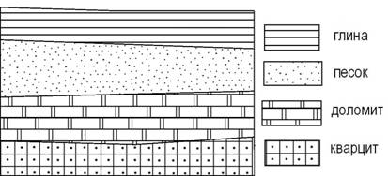

Расположите показанные на рисунке слои горных пород в порядке **увеличения** их возраста (от самого молодого до самого древнего). Запишите получившуюся последовательность цифр.

1) доломит 2) глина 3) кварцит

**8. Для какого из перечисленных субъектов Российской Федерации характерны формы рельефа, созданные ветром?**

А) Иркутская область Б) республика Карелия В) Астраханская область Г) Тульская область

**9. Установите соответствие между видами природных ресурсов и типами, к которым они относятся**

Виды ресурсов Типы ресурсов

1.Солнечная энергия А) исчерпаемые возобновимые

2. Почвенные Б) исчерпаемые невозобновимые

3. Лесные В) неисчерпаемые

4. Минеральные

**10.** Примером **рационального** природопользования является

А) вырубка лесов в долинах рек Б) строительство ГЭС на равнинных реках В) производство бумаги из макулатуры Г) осушение болот в верховьях малых рек

***Задания 11-12 выполняются с использованием приведенной ниже карты погоды.***

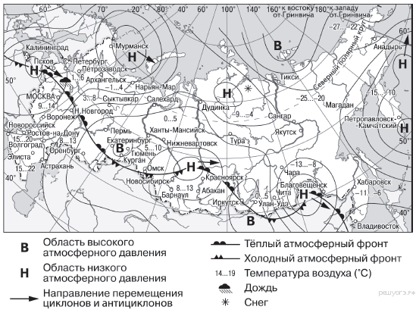

**11**. Карта погоды составлена на 7 апреля. В каком из показанных на карте городов на следующий день наиболее вероятно существенное **похолодание**?

А) Архангельск Б) Новосибирск В) Пермь Г) Благовещенск

**12.** Какой из перечисленных городов, показанных на карте, находится в зоне действия **антициклона**?

А) Благовещенск Б) Красноярск В) Магадан Г) Иркутск

13. Чум – конический шатёр, обтянутый покрывалами, сшитыми из оленьих шкур. Чум приспособлен к кочевому образу жизни в суровых климатических условиях. У какого из перечисленных народов чум является традиционным жилищем?

А) карелы Б) эвенки В) калмыки Г) татары

14. **Туристические фирмы разных регионов России разработали слоганы (рекламные лозунги) для привлечения туристов в свои регионы. Установите соответствие между слоганом и регионом. Запишите цифры, соответствующие выбранным ответам.**

**СЛОГАН**

А) Здесь вас ждут прекрасные морские пляжи и южное солнце!

Б) Окунитесь в полярную ночь, прокатитесь на собачьей и оленьей упряжках!

**РЕГИОН** 1) Ямало-Ненецкий АО2) Челябинская область3) Вологодская область4) Краснодарский край

15. В какой из перечисленных областей средняя плотность населения **наименьшая**?

А) Архангельская Б) Нижегородская В) Новосибирская Г) Саратовская

16. В каком из перечисленных высказываний содержится информация о **воспроизводстве** населения?

А) В составе населения России наблюдается превышение численности женщин старше 30 лет над численностью мужчин такого же возраста.

Б) Передвижения населения внутри страны заметно влияют на динамику численности отдельных регионов России.

В) На 1 января 2012 г. доля городского населения в общей численности населения России составляла примерно 74%.

Г) Снижение численности населения России в начале XXI в. было обусловлено превышением смертности над рождаемостью

17. Студенты естественно-географического факультета изучают природный комплекс дельты крупной равнинной реки. Какой из перечисленных заповедников им следует посетить?

А) Уссурийский Б) Астраханский В) Хакасский Г) Витимский

18 Какой из перечисленных городов является наибольшим по численности населения?

А) Киров Б) Петрозаводск В) Ростов на Дону Г) Вологда

**Задание 19 выполняется по приведенной таблице Изменение численности населения Республики Башкортостан в 2007–2010 гг.**

|  |  |  |  |  |
| --- | --- | --- | --- | --- |
| Показатель | 2007 г. | 2008 г. | 2009 г. | 2010 г. |
| Общий прирост населения за год, человек | 1742 | 4561 | 8701 | 3197 |
| Естественный прирост населения за год, человек | –3691 | –1075 | 2360 | 2636 |

19. Определите миграционный прирост населения Республики Башкортостан в 2010 г. Ответ запишите в виде числа.

20.Используя график, определите показатель **естественного прироста** населения в России в 2000 г. ответ запишите в виде числа

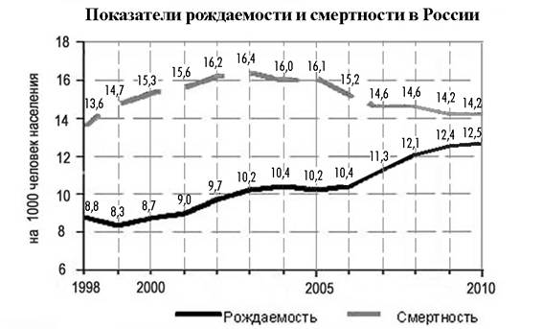

21. Определите, о какой природно-хозяйственной зоне говорится в заметке журналиста?

«От областного центра до государственной границы добирались на машине. Часа два мы ехали по прямому шоссе. Всю дорогу вокруг нас, сколько хватало глаз, простирались бескрайние поля с колосящими хлебами. Солнце палило нещадно. Невысокие деревца вдоль дороги как будто спрашивали: «Зачем вы посадили нас здесь? Нам тут непривычно и одиноко».

**Ответы Итоговая контрольная работа география 8 класс**

**Вариант 1.**

**1.По какому из перечисленных показателей Россия занимает первое место в мире?**

А) численность населения **Б) разведанные запасы природного газа** В) площадь современного оледенения

Г) площадь пахотных земель

**2.Какое утверждение о территории и географическом положении России является верным?**

**А) большая часть территории России находится в умеренном климатическом поясе**

Б) территория России расположена в трех частях света

В) протяженность России больше с севера на юг, чем с запада на восток

Г) крайняя западная точка России является крайней западной точкой Евразии

**3.** **На границе с какой из перечисленных стран находится крайняя южная точка России?**

А) Казахстан Б) Китай В) Финляндия **Г) Азербайджан**

**4. Какая горная вершина является самой высокой в России?**

А) Белуха Б) Народная **В) Эльбрус** Г) Ключевская Сопка

**5.Расположите субъекты РФ в последовательности, в которой их жители встречают Новый год**

А) Новосибирская область Б) Ростовская область В) Республика Бурятия В,А,Б

**6.Какой из перечисленных городов России находится в сейсмоопасной зоне?**

А) Архангельск Б) Волгоград В) Самара **Г) Петропавловск-Камчатский**

**7. Во время экскурсии учащиеся сделали схематическую зарисовку залегания горных пород на обрыве в карьере.**



Расположите показанные на рисунке слои горных пород в порядке **увеличения** их возраста (от самого молодого до самого древнего). Запишите получившуюся последовательность цифр.

1) доломит 2) глина 3) кварцит Ответ 2,1,3

**8. Для какого из перечисленных субъектов Российской Федерации характерны формы рельефа, созданные ветром?**

А) Иркутская область Б) республика Карелия **В) Астраханская область** Г) Тульская область

**9. Установите соответствие между видами природных ресурсов и типами, к которым они относятся**

Виды ресурсов Типы ресурсов

1.Солнечная энергия А) исчерпаемые возобновимые

2. Почвенные Б) исчерпаемые невозобновимые

3. Лесные В) неисчерпаемые

4. Минеральные 1-В, 2-А, 3-А, 4-Б

**10.** Примером **рационального** природопользования является

А) вырубка лесов в долинах рек Б) строительство ГЭС на равнинных реках **В) производство бумаги из макулатуры** Г) осушение болот в верховьях малых рек

***Задания 11-12 выполняются с использованием приведенной ниже карты погоды.***



**11**. Карта погоды составлена на 7 апреля. В каком из показанных на карте городов на следующий день наиболее вероятно существенное **похолодание**?

А) Архангельск **Б) Новосибирск** В) Пермь Г) Благовещенск

**12.** Какой из перечисленных городов, показанных на карте, находится в зоне действия **антициклона**?

**А) Благовещенск** Б) Красноярск В) Магадан Г) Иркутск

13. Чум – конический шатёр, обтянутый покрывалами, сшитыми из оленьих шкур. Чум приспособлен к кочевому образу жизни в суровых климатических условиях. У какого из перечисленных народов чум является традиционным жилищем?

А) карелы **Б) эвенки** В) калмыки Г) татары

14. **Туристические фирмы разных регионов России разработали слоганы (рекламные лозунги) для привлечения туристов в свои регионы. Установите соответствие между слоганом и регионом. Запишите цифры, соответствующие выбранным ответам.**

**СЛОГАН**

А) Здесь вас ждут прекрасные морские пляжи и южное солнце!

Б) Окунитесь в полярную ночь, прокатитесь на собачьей и оленьей упряжках!

**РЕГИОН** 1) Ямало-Ненецкий АО2) Челябинская область3) Вологодская область4) Краснодарский край **А-4, Б-1**

15. В какой из перечисленных областей средняя плотность населения **наименьшая**?

**А) Архангельская**  Б) Нижегородская В) Новосибирская Г) Саратовская

16. В каком из перечисленных высказываний содержится информация о **воспроизводстве** населения?

А) В составе населения России наблюдается превышение численности женщин старше 30 лет над численностью мужчин такого же возраста.

Б) Передвижения населения внутри страны заметно влияют на динамику численности отдельных регионов России.

В) На 1 января 2012 г. доля городского населения в общей численности населения России составляла примерно 74%.

**Г) Снижение численности населения России в начале XXI в. было обусловлено превышением смертности над рождаемостью**

17. Студенты естественно-географического факультета изучают природный комплекс дельты крупной равнинной реки. Какой из перечисленных заповедников им следует посетить?

А) Уссурийский **Б) Астраханский** В) Хакасский Г) Витимский

18 Какой из перечисленных городов является наибольшим по численности населения?

А) Киров Б) Петрозаводск **В) Ростов на Дону** Г) Вологда

**Задание 19 выполняется по приведенной таблице Изменение численности населения Республики Башкортостан в 2007–2010 гг.**

|  |  |  |  |  |
| --- | --- | --- | --- | --- |
| Показатель | 2007 г. | 2008 г. | 2009 г. | 2010 г. |
| Общий прирост населения за год, человек | 1742 | 4561 | 8701 | 3197 |
| Естественный прирост населения за год, человек | –3691 | –1075 | 2360 | 2636 |

19. Определите миграционный прирост населения Республики Башкортостан в 2010 г. Ответ запишите в виде числа. **3197-2636=561**

20.Используя график, определите показатель **естественного прироста** населения в России в 2000 г. ответ запишите в виде числа ЕП=8,7-15,3=-6,6



21. Определите, о какой природно-хозяйственной зоне говорится в заметке журналиста?

«От областного центра до государственной границы добирались на машине. Часа два мы ехали по прямому шоссе. Всю дорогу вокруг нас, сколько хватало глаз, простирались бескрайние поля с колосящими хлебами. Солнце палило нещадно. Невысокие деревца вдоль дороги как будто спрашивали: «Зачем вы посадили нас здесь? Нам тут непривычно и одиноко». **Степь**

**Итоговая контрольная работа география 8 класс**

**Вариант 1.**

**1.Б**

**2.А**

**3.Г**

**4.В**

**5.В,А,Б  
6.Г**

**7. 2,3,1**

**8.В**

**9. 1-В, 2-А, 3-А, 4-Б (2 балла) 1 ошибка – 1 балл, 2 -0 баллов**

**10.В**

**11.Б**

**12.А**

**13.Б**

**14.А-4, Б-1**

**15.А**

**16.Г**

**17.Б**

**18.В**

**19. 3197-2636=561**

**20. ЕП=8,7-15,3=-6,6**

**21.Степь**

**Вариант 2**

**1.Г**

**2.А**

**3.Г**

**4.В**

**5.В,А,Б**

**6.А**

**7.3,2,1**

**8.В**

**9. 1-В, 2-Б, 3-А, 4-А**

**10.Б**

**11.Б**

**12.А**

**13.В**

**14.А-2, Б-4**

**15.Г**

**16.В**

**17.А**

**18.Б**

**19. 12,5-14,2=-1,7**

**20.А**

**21.Тундра**

**Критерии оценки**

**20- 22 балла «5»**

**14-19 баллов «4»**

**8-13 баллов «3»**

**0-7 баллов «2»**

Используемая литература

Тетрадь-экзаменатор. УМК «География. Россия: природа, население, хозяйство. 8 класс» Барабанов В.В.

Открытый банк заданий ОГЭ по географии ФИПИ